# 三、运动和力

## 水平预测

（60分钟）

### 双基型

1. ★下列几种运动，运动状态发生变化的是（ ）

（A）汽车沿着有一定倾角的公路（直线）匀速前进

（B）火车沿水平面内的弯曲轨道匀速前进

（C）气球被风刮着沿水平方向向正东匀速飘移

（D）降落伞与伞兵一起斜向下匀速降落

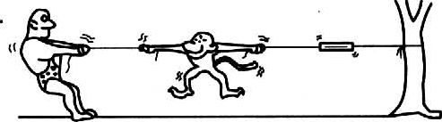

1. ★找出右图中至少六对作用力与反作用力。

### 纵向型

1. ★★文艺复兴时代意大利的著名画家和学者达·芬奇曾提出如下原理：如果力*F*在时间*t*内使质量为*m*的物体移动一段距离，那么：（1）相同的力在相同的时间内使质量是一半的物体移动2倍的距离；（2）或者相同的力在一半的时间内使质量是一半的物体移动相同的距离；（3）或者相同的力在2倍的时间内使质量是2倍的物体移动相同的距离；（4）或者一半的力在相同的时间内使质量是一半的物体移动相同的距离；（5）或者一半的力在相同的时间内使质量相同的物体移动一半的距离。在这些原理中正确的是\_\_\_\_\_\_\_\_。
2. ★★★同样的力作用在质量为*m*1的物体上时，产生的加速度是*a*1；作用在质量是*m*2的物体上时，产生的加速度是*a*2。那么，若把这个力作用在质量是（*m*1+*m*2）的物体上时，产生的加速度应是（ ）。

（A） （B） （C） （D）

1. 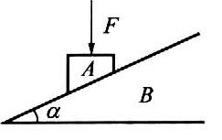★★★如图所示，物体A放在固定的斜面B上，在A上施加一个竖直向下的恒力*F*，下列说法中正确的有（ ）

（A）若A原来是静止的，则施加力*F*后，A仍保持静止

（B）若A原来是静止的，则施加力*F*后，A将加速下滑

（C）若A原来是加速下滑的，则施加力*F*后，A的加速度不变

（D）若A原来是加速下滑的，则施加力*F*后，A的加速度将增大

### 横向型

1. ★★★在地球赤道上的A处静止放置一个小物体，现在设想地球对小物体的万有引力突然消失，则在数小时内，小物体相对于A点处的地面来说（ ）

（A）水平向东飞去 （B）向上并渐偏向东方飞去

（C）向上并渐偏向西方飞去 （D）一直垂直向上飞去

1. 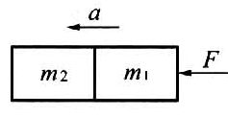★★1966年曾在地球的上空完成了以牛顿第二定律为基础的测定质量的实验。实验时，用双子星号宇宙飞船（质量为*m*1）去接触正在轨道上运行的火箭组（质量为*m*2）。接触以后，开动飞船尾部的推进器，使飞船和火箭组共同加速，如图所示。推进器的平均推力*F*等于895 N，推进器开动7.0 s，测出飞船和火箭组的速度改变是0.91 m/s。已知双子星号宇宙飞船的质量*m*1＝3400 kg，求火箭组的质量*m*2。
2. 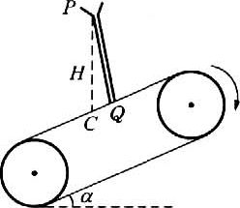★★★如图所示，倾角为*α*的传送带，以一定的速度将送料机送来的料——货物，传送到仓库里。送料漏斗出口P距传送带的竖直高度为*H*。送料管PQ的内壁光滑且有一定的伸缩性（即，在PQ管与竖直夹角*θ*取不同值时，通过伸缩其长度总能保持其出口Q很贴近传送带）。为使被送料能尽快地从漏斗出口P点通过送料直管运送到管的出口Q点，送料直管与竖直方向夹角应取何值，料从P到Q所用时间最短，最短时间是多少？【8】
3. 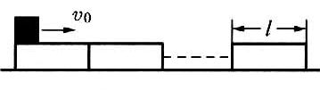★★★★10个相同的扁木块一个紧挨一个地放在水平地面上，如图所示。每块木块的质量*m*＝0.40 kg，长*l*＝0.50 m。木块原来都静止，它们与地面间的静、动摩擦因数都为*μ*1＝0.10。左边第一块木块的左端点放一块质量*M*＝1.0 kg的小铅块，它与木块间的静、动摩擦因数都为*μ*2＝0.20。现突然给铅块一个向右的初速度*v*0＝4.3 m/s，使其在木块上滑行，试确定它最后是落在地上还是停在哪一块小块上（设铅块的线度与*l*相比可忽略）。

## 阶梯训练

## 牛顿第一定律

### 双基训练

1. ★历史上首先正确认识力和运动的关系，推翻“力是维持物体运动的原因”的物理学家是（ ）。【0.5】

（A）阿基米德 （B）牛顿 （C）伽利略 （D）以上三个都不是

1. ★运动着的物体，若所受的一切力突然同时消失，那么它将（ ）。【0.5】

（A）立即停止 （B）先慢下来，然后停止

（C）作变速直线运动 （D）作匀速直线运动

1. ★一辆汽车分别以6 m/s和4 m/s的速度运动时，它的惯性大小（ ）。【0.5】

（A）一样大 （B）速度为4 m/s时大

（C）速度为6 m/s时大 （D）无法比较

1. ★★关于物体的惯性，下列说法中正确的是（ ）。【1】

（A）运动速度大的物体不能很快地停下来，是因为物体速度越大，惯性也越大

（B）静止的火车启动时，速度变化慢，是因为静止的物体惯性大的缘故

（C）乒乓球可以被快速抽杀，是因为乒乓球惯性小

（D）在宇宙飞船中的物体不存在惯性

1. ★★关于运动和力的关系，以下论点正确的是（ ）。【2】

（A）物体所受的合外力不为零时，其速度一定增加

（B）物体运动的速度越大，它受到的合外力一定越大

（C）一个物体受到的合外力越大，它的速度变化一定越快

（D）某时刻物体的速度为零，此时刻它受到的合外力一定为零

### 纵向应用

1. ★★放在水平地面上的小车，用力推它就运动，不推它就不动。下列说法中正确的是（ ）

（A）用力推小车，小车就动，不推小车，小车就不动。说明力是维持物体运动的原因，力是产生速度的原因

（B）放在地面上的小车原来是静止的，用力推小车，小车运动，小车的速度由零增加到某一数值，说明小车有加速度，因此力是运动状态变化的原因

（C）小车运动起米后，如果是匀速运动的话，小车除了受推力作用外，同时还受到摩擦阻力的作用

（D）小车运动起来后，如果推力变小，推力小于摩擦阻力的话，小车的速度将变小

1. ★★火车在水平的长直轨道上匀速运动，门窗紧密的车厢里有一位旅客向上跳起，结果仍然落在车厢地板上的原处，原因是（ ）。【2】

（A）人跳起的瞬间，车厢地板给他一个向前的力，使他与火车一起向前运动

（B）人跳起后，车厢内的空气给他一个向前的力，使他与火车一起向前运动

（C）人在跳起前、跳起后直到落地，沿水平方向人和车始终具有相同的速度

（D）人跳起后，车仍然继续向前运动，所以人落回地板后确实偏后一些，只是离地时间短，落地距离太小，无法察觉而已

1. ★★★物体运动时，若其加速度大小和方向都不变，则物体（ ）。【2】

（A）一定作曲线运动 （B）可能作曲线运动

（C）一定作直线运动 （D）可能作匀速圆周运动

### 横向拓展

1. ★★★如图所示，一个劈形物体*M*放在固定的粗糙斜面上，其上面呈水平。在其水平面上放一光滑小球*m*。当劈形物体从静止开始释放后，观察到*m*和*M*有相对运动，则小球*m*在碰到斜面前的运动轨迹是（ ）

*m*

*M*

*θ*

（A）沿水平向右的直线 （B）沿斜面向下的直线

（C）竖直向下的直线 （D）无规则的曲线

1. ★★★航天器正在远离星球的太空中航行，若航天器内的一个宇航员将一个铅球推向另一个宇航员，下列说法中正确的是（ ）

（A）铅球碰到宇航员后，宇航员不觉得痛

（B）铅球碰到宇航员后，会对宇航员造成伤害

（C）铅球推出后作匀速直线运动

（D）太空中宇航员拿着铅球不觉得费力

## 牛顿第二定律

### 双基训练

1. ★关于牛顿第二定律，正确的说法是（ ）。【1】

（A）物体的质量跟外力成正比，跟加速度成反比

（B）加速度的方向一定与合外力的方向一致

（C）物体的加速度跟物体所受的合外力成正比，跟物体的质量成反比

（D）由于加速度跟合外力成正比，整块砖的重力加速度一定是半块砖重力加速度的2倍

1. ★课本中实验是用以下什么步骤导出牛顿第二定律的结论的（ ）。【1】

（A）同时改变拉力*F*和小车质量*m*的大小

（B）只改变拉力*F*的大小，小车的质最*m*不变

（C）只改变小车的质量*m*，拉力*F*的大小不变

（D）先保持小车质量*m*不变，研究加速度*a*与*F*的关系，再保持*F*不变，研究*a*与*m*的关系，最后导出*a*与*m*及*F*的关系

1. ★物体静止在光滑的水平桌面上。从某一时刻起用水平恒力*F*推物体，则在该力刚开始作用的瞬间（ ）。

（A）立即产生加速度，但速度仍然为零 （B）立即同时产生加速度和速度

（C）速度和加速度均为零 （D）立即产生速度，但加速度仍然为零

1. ★合外力使一个质量是0.5 kg的物体A以4 m/s2的加速度前进，若这个合外力使物体B产生2.5 m/s2的加速度，那么物体B的质量是\_\_\_\_\_\_kg。【1】

★完成下表空格中的内容。【2】

|  |  |  |  |  |
| --- | --- | --- | --- | --- |
| 物理量 | | 国际单位 | |  |
| 名称 | 符号 | 名称 | 符号 | 单位制 |
| 长度 |  | 米 |  | 基本单位 |
| 质量 |  | 千克 |  |  |
| 时间 |  | 秒 |  |  |
| 速度 |  |  |  |  |
| 加速度 |  |  |  | 导出单位 |
| 力 |  |  |  |  |

答案：

|  |  |  |  |  |
| --- | --- | --- | --- | --- |
| 物理量 | | 国际单位 | |  |
| 名称 | 符号 | 名称 | 符号 | 单位制 |
| 长度 | *L* | 米 | m | 基本单位 |
| 质量 | *m* | 千克 | kg | 基本单位 |
| 时间 | *t* | 秒 | s | 基本单位 |
| 速度 | *v* | 米/秒 | m/s | 导出单位 |
| 加速度 | *a* | 米/秒2 | m/s2 | 导出单位 |
| 力 | *F* | 牛 | N | 导出单位 |

1. ★★在牛顿第二定律公式*F*＝*kma*中，比例系数*k*的数值（ ）。【2】

（A）在任何情况下都等于1

（B）是由质量*m*、加速度*a*和力*F*三者的大小所决定的

（C）是由质量*m*、加速度*a*和力*F*三者的单位所决定的

（D）在国际单位制中一定等于1

1. ★★用2 N的水平力拉一个物体沿水平面运动时，物体可获得1 m/s2的加速度；用3 N的水平力拉物体沿原地面运动，加速度是2 m/s2，那么改用4 N的水平力拉物体，物体在原地面上运动的加速度是\_\_\_\_\_\_m/s2，物体在运动中受滑动摩擦力大小为\_\_\_\_\_\_N。【2】

### 纵向应用

1. ★★一轻质弹簧上端固定，下端挂一重物体，平衡时弹簧伸长4 cm，现将重物体向下拉1 cm然后放开，则在刚放开的瞬时，重物体的加速度大小为（ ）。【1.5】

（A）2.5 m/s2 （B）7.5 m/s2 （C）10 m/s2 （D）12.5 m/s2

1. ★★力*F*1单独作用在物体A上时产生的加速度为*a*1＝5 m/s2，力*F*2单独作用在物体A上时产生的加速度为*a*2＝-1 m/s2。那么，力*F*1和*F*2同时作用在物体A上时产生的加速度*a*的范围是（ ）。【1.5】

（A）0≤*a*≤6 m/s2 （B）4 m/s2≤*a*≤5 m/s2

（C）4 m/s2≤*a*≤6 m/s2 （D）0≤*a*≤4 m/s2

1. ★★航空母舰上的飞机跑道长度有限。飞机回舰时，机尾有一个钩爪，能钩住舰上的一根弹性钢索，利用弹性钢索的弹力使飞机很快减速。若飞机的质量为*M*＝4.0×104 kg，回舰时的速度为*v*＝160 m/s，在*t*＝2.0 s内速度减为零，弹性钢索对飞机的平均拉力*F*＝\_\_\_\_\_\_N（飞机与甲板间的摩擦忽略不计）。【2】
2. ★★某人站在升降机内的台秤上，他从台秤的示数看到自己体重减少20%，则此升降机的运动情况是\_\_\_\_\_\_，加速度的大小是\_\_\_\_\_\_m/s2。（g取10m/s2）
3. ★★质量为10 kg的物体，原来静止在水平面上，当受到水平拉力*F*后，开始沿直线作匀加速运动，设物体经过时间*t*位移为*s*，且*s*、*t*的关系为*s*＝2*t*2，物体所受合外力大小为\_\_\_\_\_\_N，第4 s末的速度是\_\_\_\_\_m/s，4 s末撤去拉力*F*，则物体再经10 s停止运动，则*F*＝\_\_\_\_\_\_N，物体与平面的摩擦因数*μ*＝\_\_\_\_\_\_\_（*g*取10 m/s2）。
4. ★★★在粗糙的水平面上，物体在水平推力作用下由静止开始作匀加速直线运动，作用一段时间后，将水平推力逐渐减小到零，则在水平推力逐渐减小到零的过程中（ ）。【2】

（A）物体速度逐渐减小，加速度逐渐减小

（B）物体速度逐渐增大，加速度逐渐减小

（C）物体速度先增大后减小，加速度先增大后减小

（D）物体速度先增大后减小，加速度先减小后增大

1. 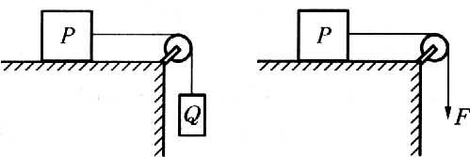★★如图所示，物体P置于水平面上，用轻细线跨过质量不计的光滑定滑轮连接一个重力*G*＝10 N的重物，物体P向右运动的加速度为*a*1；若细线下端不挂重物，而用*F*＝10 N的力竖直向下拉细线下端，这时物体P的加速度为*a*2，则（ ）

（A）*a*1＞*a*2 （B）*a*1＝*a*2

（C）*a*1＜*a*2 （D）条件不足，无法判断

1. ★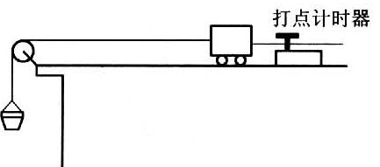★★在做“验证牛顿第二定律”的实验时（装置如图所示）：【5】

（1）下列说法中正确的是（ ）。

（A）平衡运动系统的摩擦力时，应把装砂的小桶通过定滑轮拴在小车上

（B）连接砂桶和小车的轻绳应和长木板保持平行

（C）平衡摩擦力后，长木板的位置不能移动

（D）小车应靠近打点计时器，且应先接通电源再释放小车

（2）研究在作用力*F*一定时，小车的加速度*a*与小车质量*M*的关系，某位同学设计的实验步骤如下：

（A）用天平称出小车和小桶及内部所装砂子的质量。

（B）按图装好实验器材。

（C）把轻绳系在小车上并绕过定滑轮悬挂砂桶。

（D）将打点计时器接在6V电压的蓄电池上，接通电源，放开小车，打点计时器在纸带上打下一系列点，并在纸带上标明小车质量。

（E）保持小桶及其中砂子的质量不变，增加小车上的砝码个数，并记录每次增加后的M值，重复上述实验。

（F）分析每条纸带，测量并计算出加速度的值。

（G）作*a*-*M*关系图像，并由图像确定*a*、*M*关系。

①该同学漏掉的重要实验步骤是\_\_\_\_\_\_，该步骤应排在\_\_\_\_\_\_步实验之后。

②在上述步骤中，有错误的是\_\_\_\_\_\_，应把\_\_\_\_\_\_改为\_\_\_\_\_\_。③在上述步骤中，处理不恰当的是\_\_\_\_\_\_，应把\_\_\_\_\_\_改为\_\_\_\_\_\_。

1. ★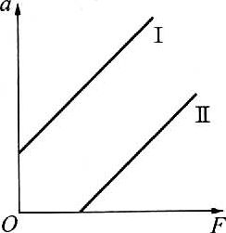★★利用上题装置做“验证牛顿第二定律”的实验时：【8】

（1）甲同学根据实验数据画出的小车的加速度*a*和小车所受拉力*F*的图像为右图所示中的直线Ⅰ，乙同学画出的图像为图中的直线。直线Ⅰ、Ⅱ在纵轴或横轴上的截距较大。明显超出了误差范围，下面给出了关于形成这种情况原因的四种解释，其中可能正确的是（ ）。

（A）实验前甲同学没有平衡摩擦力

（B）甲同学在平衡摩擦力时，把长木板的末端抬得过高了

（C）实验前乙同学没有平衡摩擦力

（D）乙同学在平衡摩擦力时，把长木板的末端抬得过高了

（2）在研究小车的加速度*a*和小车的质量*M*的关系时，由于始终没有满足*M*≫*m*（*m*为砂桶及砂桶中砂的质量）的条件，结果得到的图像应是如下图中的图（ ）。

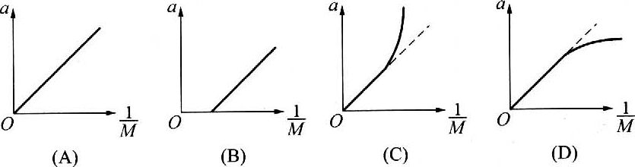

（3）在研究小车的加速度*a*和拉力*F*的关系时，由于始终没有满足*M*≫*m*的关系，结果应是下图中的图（ ）。

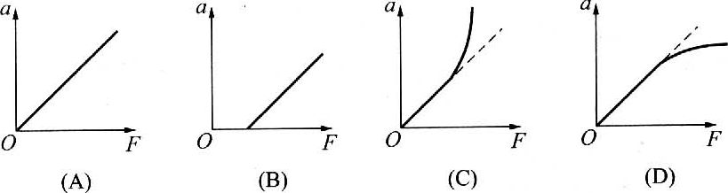

1. ★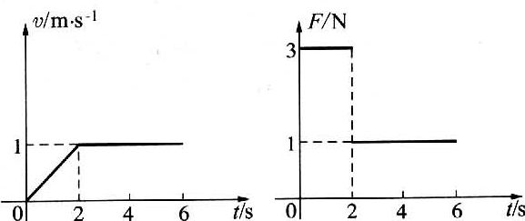★★物体在水平地面上受到水平推力的作用，在6 s内力*F*的变化和速度*v*的变化如图所示，则物体的质量为\_\_\_\_\_\_kg，物体与地面的动摩擦因数为\_\_\_\_\_\_。【3】
2. HWOCRTEMP_ROC1660★★★如图所示，在固定的光滑水平地面上有质量分别为*m*A和*m*B的木块A、B。A、B之间用轻质弹簧相连接，用水平向右的外力*F*推A，弹簧稳定后，A、B一起向右作匀加速直线运动，加速度为*a*，以向右为正方向。在弹簧稳定后的某时刻，突然将外力*F*撤去，撤去外力的瞬间，木块A的加速度是*a*A＝\_\_\_\_，小块B的加速度是*a*B＝\_\_\_\_\_。
3. ★★★长车上载有木箱，木箱与长车接触面间的静摩擦因数为0.25。如长车以*v*＝36 km/h的速度行驶，长车至少在多大一段距离内刹车，才能使木箱与长车间无滑动？（*g*取10 m/s2）
4. ★★★质量为24 kg的气球，以2 m/s的速度竖直匀速上升。当升至离地面300 m高处时，从气球上落下一个体积很小（与气球体积相比）、质量为4 kg的物体。试求物体脱离气球5 s后气球距地面的高度。（*g*取10 m/s2）
5. ★★★质量为20 kg的物体若用20 N的水平力牵引它，刚好能在水平面上匀速前进。问：若改用50 N拉力、沿与水平方向成37°的夹角向斜上方拉它，使物体由静止出发在水平面上前进2.3 m，它的速度多大？在前进2.3 m时撤去拉力，又经过3 s，物体的速度多大（*g*取10 m/s2）？【5】
6. ★★★一质量为2 kg的物体放在光滑水平面上，初速度为零。先对物体施加向东的恒力*F*＝8 N，历时1 s，随即把此力改为向西，大小不变历时1 s，接着把此力改为向东，大小不变历时1 s……如此反复，只改变力的方向，共历时4 s。在这4 s内，画出此过程的*a*-*t*图和*v*-*t*图，并求这4 s内物体经过的位移。【5】
7. 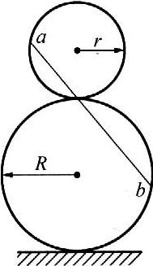★★★如图所示，半径分别为*r*和*R*的圆环竖直叠放（相切）于水平面上，一条公共斜弦过两圆切点且分别与两圆相交于a、b两点。在此弦上铺一条光滑轨道，且令一小球从b点以某一初速度沿轨道向上抛出，设小球穿过切点时不受阻挡。若该小球恰好能上升到a点，则该小球从b点运动到a点所用时间为多少？
8. 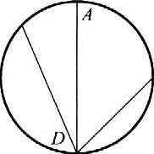★★★伽利略的题目：如图所示，试证明，质点从竖直平面内的圆环上的各个点沿弦的方向安装的斜面向滑到最低点D所用的时间都相等，都等于从最高点A自由下落到最低点D所用的时间，假设斜面与质点间无摩擦。【3】

### 横向拓展

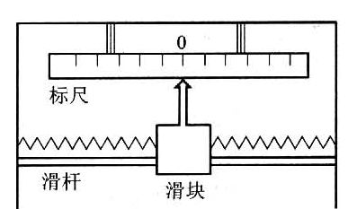★★★惯性制导系统已广泛应用于弹道式导弹工程中，这个系统的重要元件之一是加速度计。加速度计的构造原理的示意图如图所示。滑导弹长度方向安装的固定光滑杆上套一质量为*m*的滑块，滑块两侧分别与劲度系数均为*k*的弹簧相连，两弹簧的另一端与固定壁相连。滑块原来静止，弹簧处于自然长度。滑块上有指针，可通过标尺测出滑块的位移，然后通过控制系统进行制导。设某段时间内导弹沿水平方向运动，指针向左偏离O点的距离为*s*，则这段时间内导弹的加速度（ ）。（2001年全国高考试题）

（A）方向向左，大小为 （B）方向向右，大小为

（C）方向向左，大小为 （D）方向向右，大小为

1. 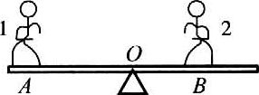★★★如图所示，均匀板可绕中点O转动，两人站在板上时，板恰能水平静止，AO＝2BO。若两人在板上同时开始作初速为零的匀加速运动，板仍保持静止，关于人1和人2的运动方向，加速度的大小，下列判断中正确的是（ ）

（A）相向运动，*a*1∶*a*2＝1∶4 （B）相背运动，*a*1∶*a*2＝2∶1

（C）相向运动，*a*1∶*a*2＝2∶1 （D）相背运动，*a*1∶*a*2＝4∶1

1. ★★★★在粗糙水平面上放着一箱子，前面的人用与水平方向成仰角*θ*1的力*F*1拉箱子，同时，后面的人用与水平方向成俯角*θ*2的推力*F*2推箱子，此时箱子的加速度为*a*。如果撤去推力*F*2，则箱子的加速度（ ）。（1996年全国力学竞赛试题）【4】

（A）一定增大 （B）一定减小

（C）可能不变 （D）不是增大就是减小，不可能不变

1. 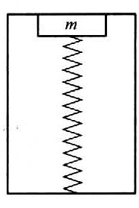★★★★如图所示，将金属块*m*用压缩的轻弹簧卡在一矩形的箱中。在箱的上顶板和下底板装有压力传感器，箱可以沿竖直轨道运动，当箱以*a*＝2.0 m/s2的加速度竖直向上作匀减速运动时，上顶板的压力传感器显示的压力为6.0 N，下底板的压力传感器显示的压力为10.0 N（*g*取10 m/s2）。

（1）若上顶板压力传感器的示数是下底板压力传感器示数的一半，试判断箱的运动情况。

（2）要使上顶板压力传感器的示数为零，箱沿竖直方向运动的情况可能是怎样的？【10】

## 牛顿第二定律的应用

### 双基训练

1. ★★★竖直向上飞行的子弹，达到最高点后又返回原处，设整个运动过程中，子弹受到的阻力与速率成正比，则整个运动过程中，加速度的变化是（ ）。【2】

（A）始终变小 （B）始终变大

（C）先变大后变小 （D）先变小后变大

1. 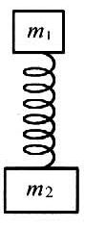★★★如图所示，质量分别为*m*1和*m*2的两个物体中间以轻弹簧相连，并竖直放置。今设法使弹簧为原长（仍竖直），并让它们从高处同时由静止开始自由下落，则下落过程中弹簧形变将是（不计空气阻力）（ ）。【2】

（A）若*m*1>*m*2，则弹簧将被压缩

（B）若*m*1<*m*2，则弹簧将被拉长

（C）只有*m*1＝*m*2，弹簧才会保持原长

（D）无论*m*1和*m*2为何值，弹簧长度均不变

1. 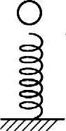★★★如图所示，自由下落的小球，从它接触竖直放置的弹簧开始，到弹簧被压缩到最短的过程中，小球的速度和所受外力的合力变化情况是（ ）

（A）合力变小，速度变小

（B）合力变小，速度变大

（C）合力先变小后变大，速度先变大后变小

（D）合力先变大后变小，速度先变小后变大

1. 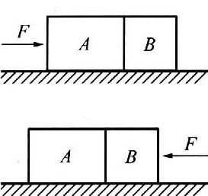★★★如图所示，质量不等的木块A和B的质量分别为*m*1和*m*2，置于光滑的水平面上。当水平力*F*作用于左端A上，两物体一起作匀加速运动时，A、B间作用力大小为*F*1。当水平力*F*作用于右端B上，两物体一起作匀加速运动时，A、B间作用力大小为*F*2，则（ ）。【3】

（A）在两次作用过程中，物体的加速度的大小相等

（B）在两次作用过程中，*F*1+*F*2<*F*

（C）在两次作用过程中，*F*1+*F*2＝*F*

（D）在两次作用过程中，=

1. ★★如图所示。质量为*M*的框架放在水平地面上，一轻质弹簧上端固定在框架上，下端挂一个质量为*m*的小球，小球上下振动时，框架始终没有跳起，当框架对地面的压力为零的瞬间，小球加速度的大小为（ ）。【2】

*M*

*m*

（A）*g* （B） （C）0 （D）

1. 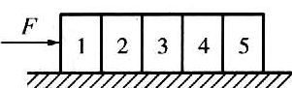★★★如图所示，五块完全相同的木块并排放在水平地面上，它们与地面间的摩擦不计。当用力*F*推1使它们共同加速运动时，第2块木块对第3块木块的推力为\_\_\_\_\_\_。【2】

### 纵向应用

1. 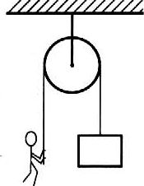★★★如图所示，一轻绳绕过轻滑轮，绳的一端挂一个质量为60 kg的物体，另一端有一个质量也为60 kg的人拉住绳子站在地上，现人由静止开始沿绳子向上爬，在人向上爬的过程中（ ）。

（A）物体和人的高度差不变

（B）物体和人的高度差减小

（C）物体始终静止不动

（D）人加速、匀速爬时物体和人的高度差变化情况不同

1. ★★★如图所示，车厢里悬挂着两个质量不同的小球，上面的球比下面的球质量大，当车厢向右作匀加速运动（空气阻力不计）时，下列各图中正确的是（ ）。

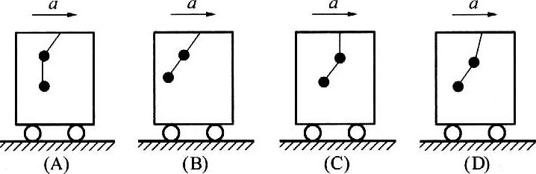

1. 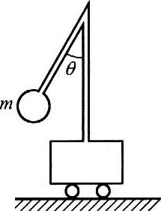★★★如图所示，固定在小车上的支架的斜杆与竖直杆的夹角为*θ*，在斜杆下端固定有质量为*m*的小球，下列关于杆对球的作用力*F*的判断中，正确的是（ ）。

（A）小车静止时，*F*＝*mg*cos*θ*方向沿斜杆向上

（B）小车静止时，*F*＝*mg*cos*θ*方向垂直斜杆向上

（C）小车向右以加速度*a*运动时，*F*＝

（D）小车向左以加速度*a*运动时，*F*＝，方向斜向左上方，与竖直方向的夹角为*α*＝arctan

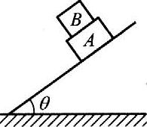★★★如图所示，两上下底面平行的滑块重叠在一起，置于固定的、倾角为*θ*的斜面上，滑块A、B的质量分别为*M*、*m*，A与斜面间的动摩擦因数为*μ*1，B与A之间的动摩擦因数为*μ*2。已知两滑块都从静止开始以相同的加速度从斜面滑下，滑块上B受到的摩擦力（ ）。【3】

（A）等于零 （B）方向沿斜面向上

（C）大小等于*μ*1*mg*cos*θ* （D）大小等于*μ*2*mg*cos*θ*

1. 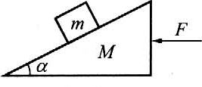★★★如图所示，在光滑水平而上有一质量为*M*的斜劈，其斜面倾角为*α*，一质量为*m*的物体放在其光滑斜面上，现用一水平力*F*推斜劈，恰使物体*m*与斜劈间无相对滑动，则斜劈对物块*m*的弹力大小为（ ）

（A）*mg*cos*α* （B）

（C） （D）

1. 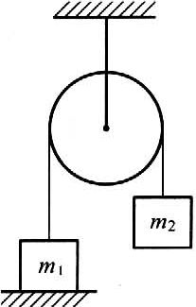★★★如图所示，一轻绳通过一光滑定滑轮，两端各系一质量为*m*1和*m*2的物体，*m*1放在地面上，当*m*2的质量发生变化时，*m*1的加速度*a*的大小与*m*2的关系大致如下图所示中的图（ ）。【3】

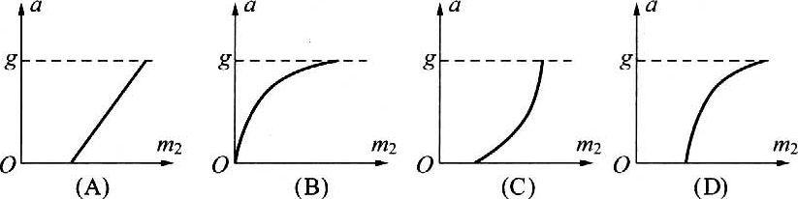

1. 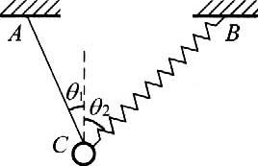★★★如图所示，一个轻弹簧，B端固定，另一端C与细绳一端共同拉着一个质量为*m*的小球，细绳的另一端A也固定，且AC、BC与竖直方向的夹角分别为*θ*1和*θ*2，则烧断细绳的瞬间，小球的加速度*a*1＝\_\_\_\_\_\_，弹簧在C处与小球脱开时小球的加速度*a*2＝\_\_\_\_\_。【3】
2. 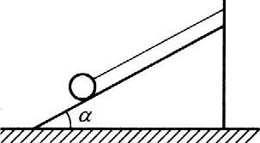★★★如图所示，斜面倾角为*α*＝30°，斜面上边放一个光滑小球，用与斜面平行的绳把小球系住，使系统以共同的加速度向左作匀加速运动，当绳的拉力恰好为零时，加速度大小为\_\_\_\_\_\_。若以共同加速度向右作匀加速运动，斜面支持力恰好为零时，加速度的大小为\_\_\_\_\_\_。【5】
3. 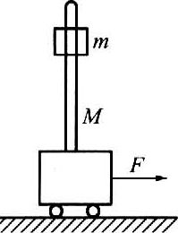★★★如图所示，小车上有一竖直杆，总质量为*M*，杆上套有一块质量为*m*的木块，杆与木块间的动摩擦因数为*μ*，小车静止时木块可沿杆自由滑下。问：必须对小车施加多大的水平力让车在光滑水平面上运动时，木块才能匀速下滑？【5】

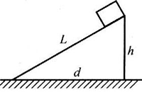★★★为测定木块与斜面之间的动摩擦因数，某同学让木块从斜面上端自静止起作匀加速下滑运动，如图所示。他使用的实验器材仅限于：①倾角固定的斜面（倾角未知），②木块，③秒表，④米尺。实验中应记录的数据是\_\_\_\_\_\_，计算动摩擦因数的公式是\_\_\_\_\_\_。为了减小测量的误差，可采用的办法是\_\_\_\_\_\_。（1997年上海高考试题）

1. 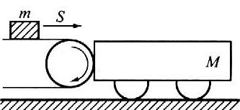★★★如图所示，传送带上表面水平运动，可以把质量*m*＝20 kg的行李包沿水平方向送上平板小车的左端。小车的质量*M*＝50 kg，原来静止停在光滑的水平面上，行李包与小车平板间的动摩擦因数是0.4，小车长1.5 m。如果传送带将行李包以*v*1＝2.8 m/s的速度送上小车，问在这种情况下，行李包在小车上相对于平板车滑行的时间是多少？【5】

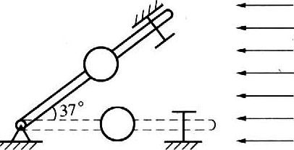★★★风洞实验室中可产生水平方向的、大小可调节的风力。现将一套有小球的细直杆放入风洞实验室。小球孔径略大于细杆直径，如图所示。

（1）当杆在水平方向上同定时，调节风力的大小，使小球在杆上作匀速运动，这时小球所受的风力为小球所受重力的0.5倍。求小球与杆间的动摩擦因数。

（2）保持小球所受风力不变，使杆与水平方向间夹角为37°并固定，则小球从静止出发在细杆上滑下距离*s*所需时间为多少（sin37°＝0.6，cos37°＝0.8）？（2000年上海高考试题）【7】

1. 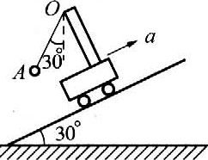★★★如图所示，质量为0.2 kg的小球A用细绳悬挂于车顶板的O点，当小车在外力作用下沿倾角为30°的斜面向上作匀加速直线运动时，球A的悬线恰好与竖直方向成30°夹角。问：

（1）小车沿斜面向上运动的加速度多大？

（2）悬线对球A的拉力是多大？*g*取10 m/s2。【6】

### 横向拓展

1. 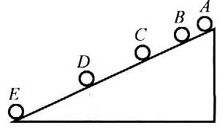★★★如图所示是光滑斜面上由静止开始自由下滑的小球的闪光照片，已知闪光频率是每秒10次，图中AB＝2.4 cm，BC＝7.4 cm，CD＝12.4 cm，DE＝17.4 cm，据此估算斜面的倾角大小。（*g*=10 m/s2）
2. 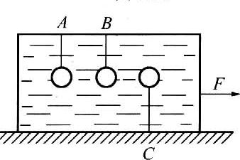★★★如图所示，在光滑水平面上有一密闭水箱，A、B、C三个小球的密度分别为：*ρ*A>*ρ*水，*ρ*B＝*ρ*水，*ρ*C＜*ρ*水，均用细线系在水箱中开始时，水箱静止，细线竖直。现用力向右突然拉动水箱，则（ ）。【3】

（A）细线均竖直

（B）A线左倾，C线右倾，B线竖直

（C）细线均左倾

（D）A线右倾，C线左倾，B线竖直

1. 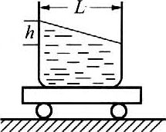★★★在水平地面上有一辆运动的平板小车，车上固定一个盛水的烧杯，烧杯的直径为*L*，当小车作加速度为*a*的匀加速运动时，水面呈如图所示，则小车的加速度方向为\_\_\_\_\_\_，左右液面的高度差*h*为\_\_\_\_\_\_。
2. ★★★★蹦床运动是一种新兴的体育运动项目。运动员在一张水平放置的弹性网上上下蹦跳，同时做出各种优美的姿势。将运动员视为质量为50 kg的质点，在竖直方向上蹦跳的周期为3 s，离弹簧网的最大高度为5 m，则运动员与弹簧网接触期间弹簧网对运动员的平均弹力大小为\_\_\_\_\_\_\_N（*g*取10 m/s2）。
3. 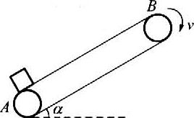★★★★如图所示，倾角为*α*＝30°的传送带以恒定速率*v*＝2 m/s运动，皮带始终是绷紧的，皮带AB长为*L*＝5 m，将质量为*m*＝1 kg的物体放在A点，经*t*＝2.9 s到达B点，求物体和皮带间的摩擦力。【7】
4. 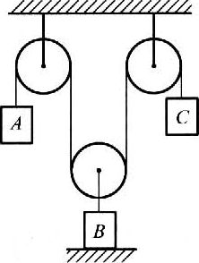★★★★如图所示，物体A、B的质量*m*A＝*m*B＝6 kg，三个滑轮质量及摩擦均可忽略不计。物体C与物体A用细绳相连，细绳绕过三个滑轮，试问物体C质量为多少时物体B能够静止不动？【7】
5. 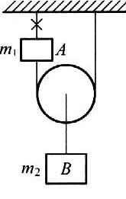★★★★如图所示，绳子不可伸长，绳和滑轮的重力不计，摩擦不计。重物A和B的质量分别为*m*1和*m*2，求当左边绳上端剪断后，两重物的加速度。【6】
6. 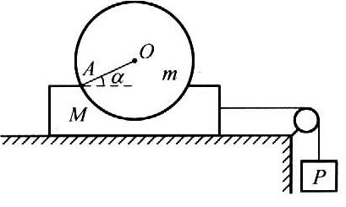★★★★如图所示，光滑的圆球恰好放在木块的圆弧槽内，它们的左边接触点为A，槽半径为*R*，且OA与水平面成*α*角。球的质量为*m*，木块的质量为*M*，*M*所处的平面是水平的，各种摩擦及绳、滑轮的质量都不计。则释放悬挂物P后，要使球和木块保持相对静止，P物的质量的最大值是多少？【12】
7. 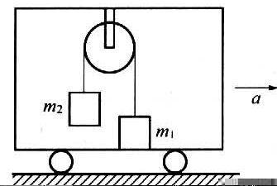★★★★如图所示，一条轻绳两端各系着质量为*m*1和*m*2的两个物体，通过定滑轮悬挂在车厢顶上，*m*1>*m*2，绳与滑轮的摩擦忽略不计。若车以加速度*a*向右运动，*m*1仍然与车厢地板相对静止，试问：

（1）此时绳上的张力*T*。

（2）*m*1与地板之间的摩擦因数*μ*至少要多大？【12】

1. 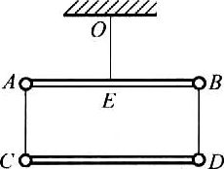★★★★★如图所示，小球A、B与C、D分别用轻质杆相连，AC、BD、OE均为细绳，且AC＝BD＝OE＝*L*，AB＝CD＝2*L*，*m*A＝*m*B＝*m*C＝*m*D＝*m*，试求BD绳断瞬时OE绳内张力。【15】
2. 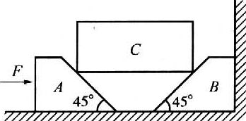★★★★★如图所示，A、B两个楔子的质量都是8.0 kg，C物体的质量为384 kg，C和A、B的接触面与水平面的夹角是45°，水平推力*F*＝2920 N。所有摩擦均忽略。求：

（1）A和C的加速度。

（2）B对C的作用力的大小和方向。【20】

1. 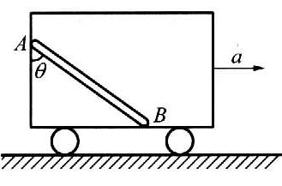★★★★★如图所示，在以一定加速度*a*行驶的车厢内，有一长为*L*、质量为*m*的棒AB靠在光滑的后壁上，棒与厢底面之间的动摩擦因数为*μ*0，为了使棒不滑动，棒与竖直平面所成的夹角*θ*应在什么范围内取值？【20】

## 牛顿第三定律及应用

### 双基训练

1. ★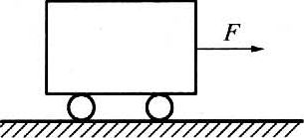如图所示，实验小车在外力的作用下，在水平实验桌上作加速运动，小车受到的力有\_\_\_\_\_\_。其中小车所受重力的反作用力是\_\_\_\_\_\_，作用在\_\_\_\_\_\_上；重力的平衡力是\_\_\_\_\_\_，作用在\_\_\_\_\_\_上；小车所受摩擦力的反作用力作用在\_\_\_\_\_\_上，方向\_\_\_\_\_\_；\_\_\_\_\_\_与桌面受到的压力是一对作用力和反作用力。【2】
2. ★★人站在地面上，先将两腿弯曲，再用力蹬地，就能跳离地面，人能跳起离开地面的原因是（ ）。【1.5】

（A）人对地球的作用力大于地球对人的引力

（B）地面对人的作用力大于人对地面的作用力

（C）地面对人的作用力大于地球对人的引力

（D）人除受地面的弹力外，还受到一个向上的力

### 纵向应用

1. 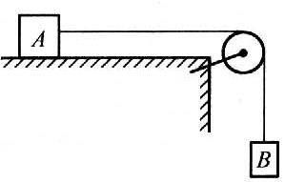★★★如图所示，物体A放在水平桌面上，被水平细绳拉着处于静止状态，则（ ）。【3】

（A）A对桌面的压力和桌面对A的支持力总是平衡的

（B）A对桌面的摩擦力的方向总是水平向右的

（C）绳对A的拉力小于A所受桌面的摩擦力

（D）A受到的重力和桌面对A的支持力是一对作用力与反作用力

1. 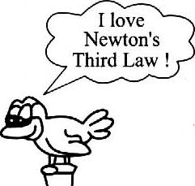★★★分析下面两段内容，并按要求完成答题。【6】

（1）有人说：“喷气式飞机喷出的气体向后推动空气，空气就向前推动飞机，喷气式飞机正是由于受到了这个推力才能克服阻力向前飞行。”这种说法错在哪里？正确的说法是什么？

（2）如图所示，小鸟说：“我喜欢牛顿第三定律”，分析小鸟飞行与牛顿第三定律的关系。

1. 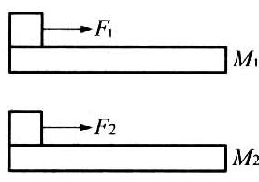★★★如图所示，在光滑的水平面上放着两块长度相等，质量分别为*M*1和*M*2的木板，在两木板的左端分别放有一个大小、形状、质量完全相同的物块。开始都处于静止状态，现分别对两物块施加水平恒力*F*1、*F*2，当物块与木板分离后，两木板的速度分别为*v*1和*v*2。若已知*v*1>*v*2，且物块与木板之间的动摩擦因数相同，需要同时满足的条件是（ ）。【3】

（A）*F*1＝*F*2，且*M*1>*M*2 （B）*F*1＝*F*2，且*M*1<*M*2

（C）*F*1>*F*2，且*M*1＝*M*2 （D）*F*1<*F*2，且*M*1＝*M*2

1. 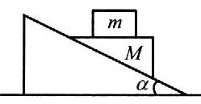★★★如图所示，木块m和M叠放在光滑的斜面上，放手后它们以共同的加速度沿斜面加速下滑。斜面的倾角为*α*，m和M始终保持相对静止，它们的质量也分别以*m*和*M*表示。那么m给M的静摩擦力*f*及m对M的压力*N*的大小分别为（ ）。

（A）*f*＝*mg*sin*α*cos*α*，水平向右，*N*＝*mg*cos2*α*

（B）*f*＝*mg*sin*α*cos*α*，水平向左，*N*＝*mg*cos2*α*

（C）*f*＝0，*N*＝*mg*sin2*α*

（D）*f*＝0，*N*＝*mg*sin2*α*

1. 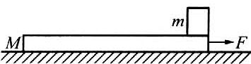★★★如图所示，一质量为*M*＝4 kg、长为*L*＝3 m的木板放在地面上。今施一力*F*＝8 N水平向右拉木板，木板以*v*0＝2 m/s的速度在地上匀速运动。某一时刻把质量为*m*＝1 kg的铁块轻轻放在木板的最右端，不计铁块与木板间的摩擦，且把小铁块视为质点，问小铁块经多长时间将离开木板（*g*取10 m/s2）？【3】
2. 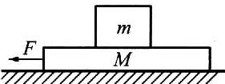★★★★如图所示，质量为*M*的木板上放着一质量为*m*的木块，木块与木板间的动摩擦因数为*μ*1，木板与水平地面间的动摩擦因数为*μ*2，加在小板上的力*F*为多大，才能将木板从木块下抽出？【5】

### 横向拓展

1. ★★★★摩托车通过质量不可忽略的钢丝绳拖动货物前行，下列说法中正确的是（ ）。【3】

（A）摩托车启动过程中，摩托车拉钢绳的力大于钢绳拉货物的力

（B）摩托车平稳（匀速）行驶过程中，摩托车拉钢绳的力等于钢绳拉货物的力

（C）摩托车启动过程中，钢绳拉货物的力大于货物拉钢绳的力

（D）不论摩托车处于怎样的运动状态，都会由于摩托车拉钢绳的力与钢绳拉货物的力是对作用力和反作用力而保持二力等值的关系

1. 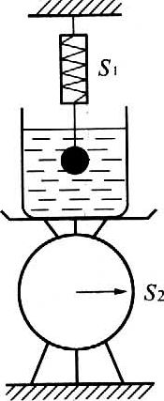★★★★如图所示，一密度为*ρ*0、重力为*W*1的铁块悬挂于弹簧秤S1上，并全部浸入密度为*ρ*的液体中，若液体及杯共重*W*2，全部置于磅秤S2上。

（1）铁块平衡时，两秤示数各为多少？

（2）若撤去弹簧秤，铁块在该液体中“自由下落”时，磅秤的示数是多少？【8】

1. 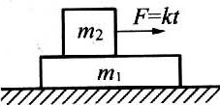★★★★质量分别为*m*1和*m*2的木块重叠后放在光滑的水平面上，如图所示。*m*1和*m*2间的动摩擦因数为*μ*。现给*m*2施加随时间*t*增大的力*F*＝*kt*，式中*k*是常数，试求*m*1、*m*2的加速度*a*1、*a*2与时间的关系，并绘出此关系的曲线图。
2. 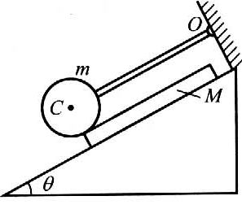★★★★如图所示，倾角为*θ*的光滑斜面上，一个质量为*M*、长为*L*的薄木板被一个受轻质杆约束于光滑轴O的质量为*m*的重球压住不动。已知重球半径为*R*，重球球心C到光滑轴O之距离也为*L*，且轻质杆也沿斜面方向（与斜面平行）。现将斜面倾角*θ*缓缓增加，当增至30°时，薄木板刚好滑动，尔后将斜面倾角突然增至45°且保持不变。试求：

（1）重球与薄木板之间的动摩擦因数*μ*。

（2）在斜面倾角为45°情况下，薄木板从重球之下滑出所用的时间*t*。

（3）在斜面倾角为45°情况下，薄木板从重球之下刚刚滑出时的瞬时速度*v*t。